M e g h í v ó

A BTSSZ „Rockenbauer Pál” Túravezetők Klubja szeretettel meghív minden túravezetőt és túrázót
a 2014-es év következő klubnapjára

2014. november 10-én hétfőn 16.00-kor
Cím: Budapest V. ker. Arany János u. 10. földszint

Előadások:

Rockebauer Pál címmel
Péterfai Attila gyártásvezető
A Tisza címmel
Gyenes Károly operatőr, rendező
tartanak előadást
Rockenbauer Pál A Tisza Szegednél
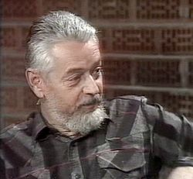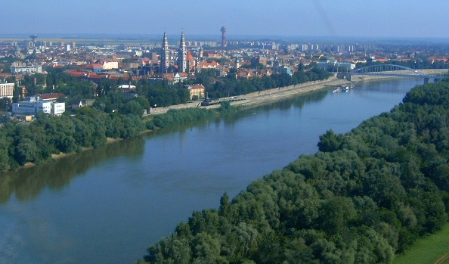

Minden érdeklődőt szeretettel várunk!

Bencze Éva és Kovács Tamás

